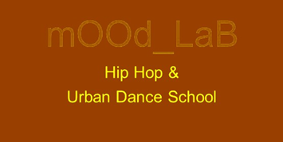
SMOOVE - Rassegna di Urban Dance per Scuole, Gruppi, Crew

AUTOCERTIFICAZIONE SALUTE
Il/la sottoscritto/a (Cognome e Nome)__________________________________________________________________
Direttore/Direttrice (della Scuola, Gruppo, Crew)_________________________________________________________
Dichiara, sotto la propria responsabilità che gli Allievi/Danzatori della Scuola, Gruppo o Crew partecipanti alla Rassegna di Danza “SMOOVE” che si terrà presso il CENTRO ARTISTICO “Il Grattacielo” - Via del Platano, 6 (Livorno) nei giorni______________________________________(indicare se 16 e/o 17 marzo 2019) sono stati sottoposti a visita medica negli ultimi dodici mesi, risultando idonei all’attività fisica non agonistica e che sono in possesso del certificato medico di sana e robusta costituzione depositato presso la Scuola. A tal fine esonera gli organizzatori della manifestazione da ogni qualsivoglia responsabilità civile e penale, relativamente a qualsiasi danno fisico, morale, biologico e/o di altra natura che possa verificarsi a causa dello svolgimento delle attività durante i giorni della Rassegna. Si dichiara inoltre che i propri allievi sono coperti da assicurazione per infortuni anche fuori sede declinando quindi l’organizzazione da ogni responsabilità.

Data__________________________________

Firma _________________________________
(Firma del Direttore/Direttrice della Scuola, Gruppo, Crew)

